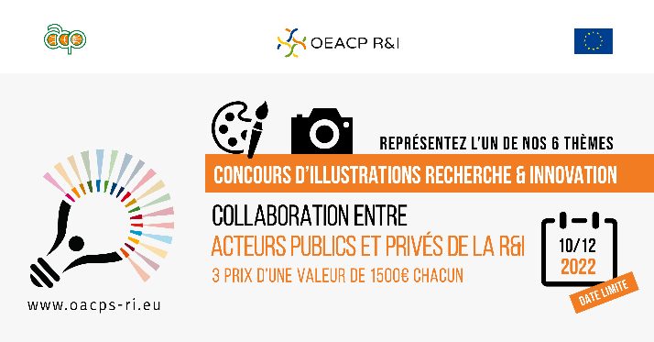
Le concours d'illustration privilégie six domaines thématiques pour leur pertinence spécifique par rapport au programme de R&I de l’OEACP et à ses bénéficiaires. L’un d’entre eux concerne “la collaboration entre acteurs publics et privés de la R&I
Une économie compétitive fondée sur la connaissance, capable de favoriser une croissance durable, nécessite l'intégration des quatre principaux acteurs du système d'innovation : l'industrie, les pouvoirs publics, les universités et les instituts de recherche, et la société (modèle d'innovation à quadruple hélice). Les chercheurs, les universitaires et le secteur privé travaillent souvent en vase clos, ce qui limite leur potentiel d'innovation.
Il est donc important de briser ces silos et de stimuler la collaboration inclusive en matière de R&I, afin d'accéder aux talents essentiels ou de les développer, d'intensifier l'échange de connaissances et le transfert de technologies, de commercialiser plus rapidement les nouvelles innovations et d'en tirer un avantage sociétal plus large.
Le programme R&I de l'OEACP encourage des écosystèmes de R&I plus diversifiés et inclusifs pour maximiser leur impact.

